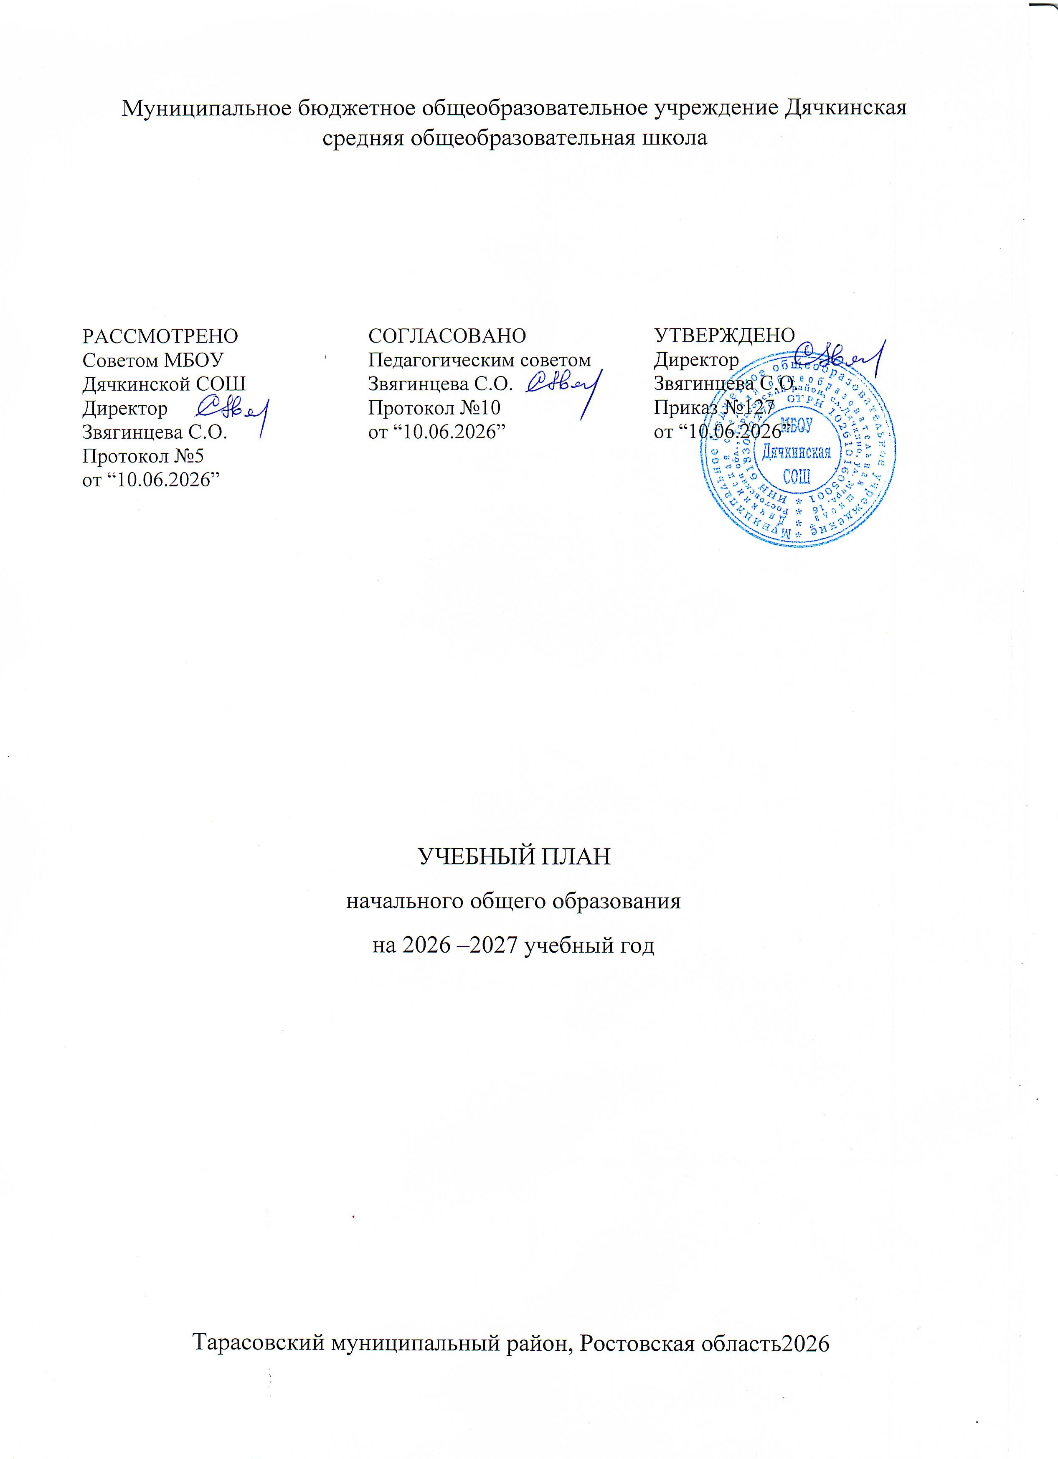

Муниципальное бюджетное общеобразовательное учреждение Дячкинская средняя общеобразовательная школа

РАССМОТРЕНО  Советом МБОУ  Дячкинской СОШ  Директор  Звягинцева С.О.  Протокол №5  от “10.06.2026” | СОГЛАСОВАНО  Педагогическим советом  Звягинцева С.О.  Протокол №10  от “10.06.2026” | УТВЕРЖДЕНО  Директор  Звягинцева С.О.  Приказ №127  от “10.06.2026”

УЧЕБНЫЙ ПЛАН
начального общего образования
на 2026 – 2027 учебный год

Тарасовский муниципальный район, Ростовская область 2026
ПОЯСНИТЕЛЬНАЯ ЗАПИСКА

Учебный план начального общего образования Муниципальное бюджетное общеобразовательное учреждение Дячкинская средняя общеобразовательная школа (далее - учебный план) для 1-4 классов, реализующих основную образовательную программу начального общего образования, соответствующую ФГОС НОО (приказ Министерства просвещения Российской Федерации от 31.05.2021 № 286 «Об утверждении федерального государственного образовательного стандарта начального общего образования»), фиксирует общий объём нагрузки, максимальный объём аудиторной нагрузки обучающихся, распределяет учебное время, отводимое на их освоение по классам и учебным предметам.
Учебный план является частью образовательной программы Муниципальное бюджетное общеобразовательное учреждение Дячкинская средняя общеобразовательная школа, разработанной в соответствии с ФГОС начального общего образования и с федеральной образовательной программой начального общего образования, и обеспечивает выполнение санитарно-эпидемиологических требований СП 2.4.3648-20 и гигиенических нормативов и требований СанПиН 1.2.3685-21.
Учебный год в Муниципальное бюджетное общеобразовательное учреждение Дячкинская средняя общеобразовательная школа начинается 01.09.2026 и заканчивается 26.05.2027.
Продолжительность учебного года в 1 классе - 33 учебные недели во 2-4 классах – 34 учебных недели.
Максимальный объем аудиторной нагрузки обучающихся в неделю составляет в 1 классе - 21 час, во 2 – 4 классах – 23 часа .
Образовательная недельная нагрузка распределяется равномерно в течение учебной недели, при этом объем максимально допустимой нагрузки в течение дня составляет:
- для обучающихся 1-х классов - не превышает 4 уроков и один раз в неделю -5 уроков (при включении в расписание занятий 3-х уроков физической культуры в неделю).
- для обучающихся 2-4 классов - 5 уроков и 1 раз в неделю - 6 уроков (при включении в расписание занятий 3-х уроков физической культуры в неделю).
- Распределение учебной нагрузки в течение недели строится таким образом, чтобы наибольший ее объем приходился на вторник и (или) среду. На эти дни в расписание уроков включаются предметы, соответствующие наивысшему баллу по шкале трудности либо со средним баллом и наименьшим баллом по шкале трудности, но в большем количестве, чем в остальные дни недели.
Изложение нового материала, контрольные работы проводятся на 2 - 4-х уроках в середине учебной недели. Продолжительность урока (академический час) составляет 40 минут, за исключением 1 класса.
Обучение в 1-м классе осуществляется с соблюдением следующих дополнительных требований:
- учебные занятия проводятся по 5-дневной учебной неделе и только в первую смену;
- использование «ступенчатого» режима обучения в первом полугодии (в сентябре, октябре - по 3 урока в день по 35 минут каждый, в ноябре-декабре - по 4 урока в день по 35 минут каждый; в январе - мае - по 4 урока по 40 минут каждый).
- Продолжительность выполнения домашних заданий составляет во 2-3 классах - 1,5 ч., в 4 классах - 2 ч.
Учебные занятия для учащихся 2-4 классов проводятся по 5-и дневной учебной неделе.
С целью профилактики переутомления в календарном учебном графике предусматривается чередование периодов учебного времени, сессий и каникул. Продолжительность каникул в течение учебного года составляет не менее 30 календарных дней, летом — не менее 8 недель. Для первоклассников предусмотрены дополнительные недельные каникулы в середине третьей четверти.
Учебный план состоит из двух частей — обязательной части и части, формируемой участниками образовательных отношений. Обязательная часть учебного плана определяет состав обязательных учебных предметов и учебное время, отводимое на их изучение по классам (годам) обучения.
Часть учебного плана, формируемая участниками образовательных отношений, обеспечивает реализацию индивидуальных потребностей обучающихся. Время, отводимое на данную часть учебного плана внутри максимально допустимой недельной нагрузки обучающихся, может быть использовано: на проведение учебных занятий, обеспечивающих различные интересы обучающихся
В Муниципальное бюджетное общеобразовательное учреждение Дячкинская средняя общеобразовательная школа языком обучения является русский язык.
Обязательная предметная область «Русский язык и литературное чтение» включает обязательные учебные предметы «Русский язык» и «Литературное чтение».
Федеральные рабочие программы по учебным предметам «Русский язык», «Литературное чтение», «Труд (технология)», «Окружающий мир» применяются непосредственно при реализации обязательной части образовательной программы начального общего образования.
При 5-дневной учебной неделе обязательная часть учебного предмета «Русский язык» в 1-4 классах составляет
5 часов в неделю. В 1 и 2 вариантах - 4 часа в неделю на «Литературное чтение»
в 1-4 классах.
Обязательная предметная область «Иностранный язык» включает обязательный учебный предмет «Иностранный язык» во 2-4 классах в объеме 2 часов в неделю.
Обязательная предметная область «Математика и информатика» представлена обязательным учебным предметом «Математика» в 1-4 классах (4 часа в неделю).
Обязательная предметная область «Технология» представлена обязательным учебным предметом «Труд (технология)» (1 час в неделю).
Интегрированный учебный предмет «Окружающий мир» в 1-4 классах изучается как обязательный по 2 часа в неделю. В его содержание дополнительно введены развивающие модули и разделы социально-гуманитарной направленности,
а также элементы основ безопасности жизнедеятельности.
Комплексный учебный курс «Основы религиозных культур и светской этики» (далее – ОРКСЭ) реализуется как обязательный в объеме 1 часа в неделю в 4 классах.
Выбор одного из учебных модулей ОРКСЭ («Основы православной культуры», «Основы исламской культуры», «Основы буддийской культуры», «Основы иудейской культуры», «Основы религиозных культур народов России», «Основы светской этики») осуществляется по заявлению родителей (законных представителей) несовершеннолетних обучающихся.
В обязательную предметную область «Искусство» включены обязательные учебные предметы «Музыка» и «Изобразительное искусство» (по 1 часу в неделю).
Общее число часов, рекомендованных для изучения физической культуры по варианту № 1 федерального учебного плана - 303 часа: в 1 классе - 99 часов (3 часа в неделю), во 2 классе - 68 часов (2 часа в неделю), в 3 классе - 68 часов (2 часа в неделю), в 4 классе - 68 часов (2 часа в неделю).
Третий час физической культуры ФОП НОО рекомендует реализовывать
за счет часов части, формируемой участниками образовательных отношений, включая использование учебных модулей по видам спорта, при наличии условий (материально-технических, кадровых и финансовых, других).

Учебный план общеобразовательной организации предусматривает возможность введения учебных курсов, в том числе этнокультурных, обеспечивающих образовательные потребности и интересы обучающихся.
При наличии необходимых условий общеобразовательная организация в праве разрабатывать индивидуальные учебные планы для группы или отдельных обучающихся.
При изучении учебного предмета «Основы религиозных культур и светской этики» выбор одного из учебных модулей осуществляются по заявлению родителей (законных представителей) несовершеннолетних обучающихся.
Промежуточная аттестация – процедура, проводимая с целью оценки качества освоения обучающимися части содержания (четвертное оценивание) или всего объема учебной дисциплины за учебный год (годовое оценивание).
Промежуточная аттестация за четверть и годовая аттестация обучающихся осуществляется в соответствии с календарным учебным графиком.
Все предметы обязательной части учебного плана оцениваются по четвертям . Учебные предметы (учебные курсы) из части, формируемой участниками образовательных отношений, являются отметочными, безотметочными и оцениваются «зачет» или «незачет» по итогам четверти/оцениваются в соответствии локальным нормативным актом, регламентирующим формы, периодичность и порядок текущего контроля успеваемости и промежуточной аттестации обучающихся.
Промежуточная аттестация проходит на последней учебной неделе четверти. Формы и порядок проведения промежуточной аттестации определяются локальным нормативным актом, регламентирующим формы, периодичность и порядок текущего контроля успеваемости и промежуточной аттестации обучающихся Муниципальное бюджетное общеобразовательное учреждение Дячкинская средняя общеобразовательная школа.
Оценивание младших школьников в течение первого года обучения осуществляются в форме словесных качественных оценок на критериальной основе, в форме письменных заключений учителя, по итогам проверки самостоятельных работ.
В учебном плане должны быть указаны сроки и формы промежуточной аттестации по всем учебным предметам, соответствующие локальному нормативному акту общеобразовательной организации (ч. 2 ст. 30 Закона № 273-ФЗ). В соответствии с п. 10 ч. 3 ст. 28 Закона № 273-ФЗ проведение промежуточной аттестации обучающихся является компетенцией общеобразовательной организации. Описание форм промежуточной аттестации обучающихся должно соответствовать планируемым результатам предметов, курсов, модулей и проводиться в формах
и порядке, установленных локальным нормативным актом общеобразовательной организации.
Количество контрольных работ не должно превышать 10 процентов от всего объема учебного времени. ВПР также учитывают при подсчете контрольных работ.
Освоение основных образовательных программ начального общего образования завершается итоговой аттестацией. Нормативный срок освоения ООП НОО составляет 4 года.

УЧЕБНЫЙ ПЛАН

Учебный предмет/курс | Количество часов в неделю
Учебный предмет/курс | 1 | 2 | 3 | 4
Обязательная часть
Русский язык  Литературное чтение | 5 | 5 | 5 | 5
Русский язык  Литературное чтение | 4 | 4 | 4 | 4
Иностранный язык | 0 | 2 | 2 | 2
Математика | 4 | 4 | 4 | 4
Окружающий мир | 2 | 2 | 2 | 2
Основы религиозных культур и светской этики | 0 | 0 | 0 | 1
Изобразительное искусство  Музыка | 1 | 1 | 1 | 1
Изобразительное искусство  Музыка | 1 | 1 | 1 | 1
Труд (технология) | 1 | 1 | 1 | 1
Физическая культура | 3 | 2 | 2 | 2
Итого | 21 | 22 | 22 | 23
Часть, формируемая участниками образовательных отношений
Наименование учебного курса
Математика | 0 | 1 | 1 | 0
Итого | 0 | 1 | 1 | 0
ИТОГО недельная нагрузка | 21 | 23 | 23 | 23
Количество учебных недель | 33 | 34 | 34 | 34
Всего часов в год | 693 | 782 | 782 | 782

План внеурочной деятельности (недельный)
Муниципальное бюджетное общеобразовательное учреждение Дячкинская средняя общеобразовательная школа
Учебные курсы | Количество часов в неделю
Учебные курсы | 1 | 2 | 3 | 4
Орлята России | 1 | 1 | 1 | 1
Карусель | 1 | 1 | 1 | 1
Семейные ценности | 1 | 1 | 1 | 1
Интеллектуальный марафон | 1 | 1 | 1 | 1
Функциональная грамотность | 1 | 1 | 1 | 1
Умелые ручки | 1 | 1 | 1 | 1
Разговоры о важном | 1 | 1 | 1 | 1
Классный час | 1 | 1 | 1 | 1
Экскурсии | 1 | 1 | 1 | 1
Шахматы | 0 | 0 | 1 | 1
Движение и жизнь | 1 | 1 | 0 | 0
ИТОГО недельная нагрузка | 10 | 10 | 10 | 10

